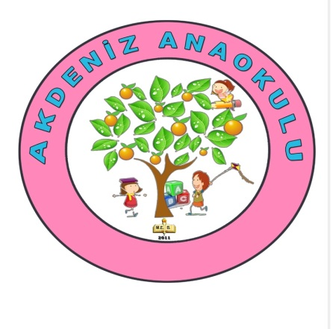
ÖZ BAKIM BECERİSİ
AİLELERE ÖNERİLER

KAZANMA SÜRECİ

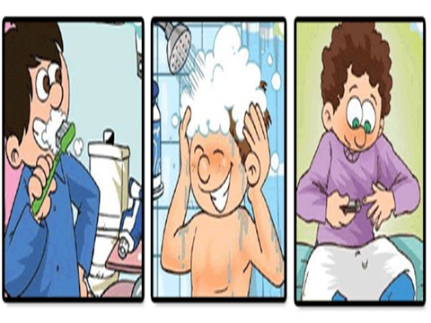

Çocuklarımız biz büyüklerin bakımına uzun zaman ihtiyaç duyar. Hatta onun kendi bakımını yapması için doğru yaklaşımları uygulamazsak, bir yetişkin olduğunda dahi bu bakımı bizden bekleyebilir. Beslenme, uyuma, temizlik, tuvalet alışkanlığı gibi temel bakım becerilerini kendi kendine yapabilmesine öz bakım diyoruz. Ve bu yazımızda çocuğunuzun, kendi ayakları üzerinde durmayı öğrenme sürecinin başlangıcı olduğu düşünülmelidir.

Öz bakım becerileri (tuvalet eğitimi, temizlik ve yeme alışkanlığı v.b) doğuştan getirilmeyen ve öğrenilerek sonradan kazanılan davranışlardır. Çocuklar, öz bakım ve günlük yaşam becerilerini zihinsel gelişim düzeylerine ve bedensel olgunluklarına paralel olarak kazanırlar.

Çocuğun becerileri kazanması iki biçimde olur. Birincisi çocuğun yetişkinleri gözlemleyerek onları model almasıyla; ikincisi de yetişkinlerin çocuğa destek vermesi süreci ile gerçekleşir.

En hızlı gelişme çağı olan okulöncesi dönemde, çocuğa kazandırılacak olan öz bakım becerileriyle ilgili temel bilgi ve alışkanlıklar onun sağlıklı bir birey olarak yetişmesini sağlayacak ve gelecekteki yaşamında bağımsız, kendine yeten, topluma uyumlu ve olumlu davranışlara sahip bir birey olmasına zemin hazırlayacaktır. Çocuğa bu önemli dönemin başlangıcında iyi ve doğru alışkanlıkların kazandırılmaya çalışılması çok önemlidir.

Bununla birlikte, 36 yaş grubunda sosyal gelişimdeki hızlı ilerleme ile beraber çocuğun akranları tarafından kabulü büyük önem kazanmaktadır. Çocuğun kendi ihtiyaçlarını kendisinin karşılaması, temiz ve yaşına uygun giyinmesi, yemek yeme etkinliği sırasında yaşından beklenen davranışları göstermesi bu kabulün düzeyini arttırmaktadır.

ÖZBAKIM
BECERİLERİ

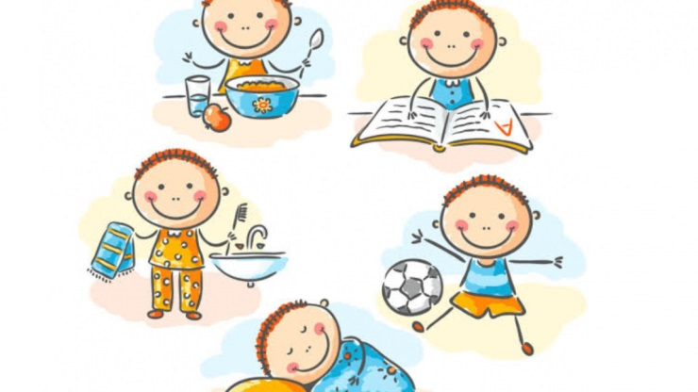

AKDENİZ ANAOKULU
REHBERLİK SERVİSİ
Sinem ÖZKER
Rehber Öğretmen Psikolojik Danışman

YAŞLARA GÖRE ÖZ BAKIM
BECERİLERİ

3-4 yaşındaki çocuklar için...
-Kendi kendine yemek yer.
-Giysilerin önünü ve arkasını ayırt eder.
-Düğmesiz ve bağsız giysileri yardımsız giyer.
-Gereksinim duyduğunda bağımsız olarak tuvalete gider.
-Burnunu mendille siler.
-Kendine ait eşyaları toplar.
4-5 yaşındaki çocuklar için...
-Giysisindeki büyük düğmeleri ilikler, çözer.
-Boyuna uygun bir askıya ceketini ya da hırkasını asar.
-Yardımla saçını tarar.
-Ayakkabılarını bağlar ve fiyonk yapar.
-Ellerini ve yüzünü yardımsız yıkar.
-Dişlerini fırçalar.
-Sofra kurallarına uyar.
- Yemekle ilgili araç gereçleri uygun kullanır.
-Sofra kurmak gibi ev işlerinde yardımcı olur.

5-6 yaşındaki çocuklar için...
-Günlük işlerde sorumluluk alır ve yerine getirir.
-Yolda yardımsız yürür.
-Kendi kendine giyinir, soyunur.
-Giysilerinin düğmelerini çözer ilikler.
-Ayakkabılarını bağlar.
-Saçlarını tarar.
-Yemeğini kendi kendine yer.
-Yemek araç gereçlerini yetişkin gibi kullanır.
-Bıçak kullanır.
-Yemek tabaklarını ya da servis tepsisini taşır.
-Dişlerini fırçalar.
-Elini yüzünü yıkar kurular.
-Tuvalet gereksinimini kendi başına karşılar.
-Hava Şartlarına uygun giysiler seçer.

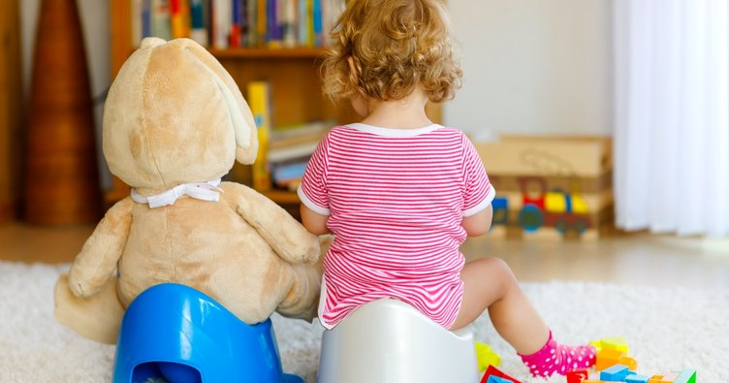

ÇOCUKLARDA ÖZ BAKIM BECERİLERİ

Özellikle erken çocukluk döneminde çocuklara bu alışkanlıkları kazandırmak çok önemlidir. Aksi takdirde çocuklar ileriki yaşlarında sosyal yaşantılarında çok bir takım problemlerle karşılaşabilmekte ve sosyal duygusal sorunlar yaşayabilmektedirler.

